Rapport de l’atelier sur la faisabilité et lA durabilité d’un mécanisme de financement pour la gratuite des soins du paludisme au Cameroun

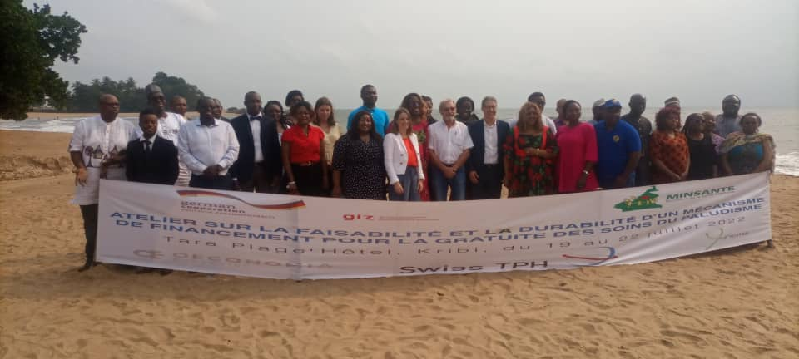

Kribi du 19 au 22 juillet 2022





Sommaire

1. Contexte et justification 3
2. Objectifs de l’atelier 4
3. Déroulement 4
4. Contenu des travaux 5
5. Recommandations de l’atelier 8
5.1 Recommandation concernant le panier de soin à couvrir par la gratuité 8
5.2 Recommandations concernant l’achat des soins de la gratuité 8
5.3 Recommandations concernant la levée, la mobilisation et la mise en commun des ressources pour le financement de la gratuité des soins 9
5.4 Recommandations Générales de l’atelier pour le projet pilote 10
5.4.1 Etendre le pilote au-delà de ce qui est prévu 10
5.4.2 Elaborer le cadre de suivi et évaluation du pilote 11
6. Prochaines Etapes 11

Annexe 1 : Termes de référence de l’atelier 13

Annexe 2 : Listes de présence 19

Contexte et justification
Le Cameroun a identifié le paludisme comme un facteur majeur de la mortalité maternelle au Cameroun. Avec plus de 6 millions de cas par an dont 32 % pour les enfants de moins de 5 ans, cette maladie s’impose comme une des principales causes de mortalité. Chez les femmes enceintes elle constitue un risque majeur de fausse-couche d’avortements. En 2019, le paludisme a représenté 28% des motifs de consultation et 18.3% des décès survenus dans les formations sanitaires du pays. le Programme National de Lutte contre le Paludisme (PNLP) met en œuvre la stratégie High Burden High Impact (HBHI) qui inclus la distribution gratuite des MILDA aux populations sur l’étendue du territoire national, l’approvisionnement des formations sanitaires en combinaison thérapeutique à base d’Artémisinine à coûts subventionnés par le gouvernement, la distribution gratuite de la Sulfadoxine-Pyrimethamine (SP) aux femmes enceintes lors des CPN et le traitement gratuit du paludisme chez les enfants de moins de cinq ans, les formations et renforcements de capacité du personnel dans les formations. Le plan stratégique national (PSNLP 2019-2023) vise à réduire la mortalité et la morbidité dues au paludisme par rapport à la situation de 2015 de 60 % d’ici à 2023.
Dans le cadre du programme BACKUP, il est proposé de réaliser un projet pilote d’introduction d’openIMIS au Cameroun en vue de contribuer à une meilleure transparence de paiement des soins et services liés au paludisme, et de concevoir une stratégie de suivi des traitements et coûts administrés par l’usage du programme openIMIS en vue d’améliorer la mise en œuvre effective de la gratuité et favoriser l’accès aux soins à la population aux services et soins liés au paludisme. Avec le potentiel offert par le logiciel libre de droits openIMIS, il sera possible de disposer d’une information transparente sur la distribution des traitements et leurs coûts dans les différents centres de soins et ainsi permettre de gérer leur prise en charge une fois qu’ils seront introduits dans la CSU nationale.
Le PNLP et l’équipe de BACKUP/P4H à la GIZ ont commencé à échanger et conceptualiser le projet qui a permis d’organiser cet atelier il y a environ un an, dans le but d’améliorer l’accès aux soins à la population (surtout au moins de 5 ans) et augmenter la transparence du financement des soins. En effet, il est important pour le PNLP de suivre plus précisément la mise en œuvre la gratuité des soins de moins de 5 ans et du subventionnement des services pour les plus de cinq ans afin de s’assurer de leur effectivité. Une harmonisation des coûts de prise en charge des cas de paludisme et l’optimisation de la mobilisation des ressources sont aussi souhaitées.

Suite à l’élaboration méthodologique consignée dans le rapport préliminaire du projet du 10 mai 2022 et la réunion de concertation avec l’Unité de Coordination du Programme Conjoint (UCPC) du MINSANTE le 10 juin 2022 il a été acté d’organiser l’atelier à Kribi.

Objectifs de l’atelier
Trois objectifs étaient visés par l’atelier décomposés en résultats attendus comme suit :
- Faire connaitre le projet aux parties prenantes clef
  - Les objectifs du projet sont connus
  - La méthodologie de mise en œuvre du projet est comprise
- Présenter les résultats de l’étude de coûts
  - L’estimation des coûts de la prise en charge au niveau des établissements de santé et la contribution des patients pour les services et soins a été présentée ;
  - L’extrapolation de l’impact budgétaire de la couverture des soins dans la perspective de la mise en œuvre de la gratuité des soins au Cameroun a été présentée selon trois scénarios portant sur le panier de soins pris en charge.
- Concevoir la feuille de route et le pilote pour une meilleure prise en charge des soins de santé du paludisme
  - Les conditions politiques nécessaires pour une prise en charge des soins de paludisme des enfants de moins de 5 ans ont été évaluées.
  - Des recommandations concernant la prise en charge des soins de paludisme d´enfant de moins de 5 ans ont été formulées.
  - Une feuille de route pour la mise en place du pilote a été validée afin de matérialiser l’engagement de l’Etat pour l’optimisation de la prise en charge du paludisme.
  - Le schéma d´achat permettant de spécifier les procédures d’utilisation d’openIMIS a été élaboré.

Déroulement
L’atelier s’est déroulé du 19 au 22 juillet à Kribi, hôtel Taraplage, permettant ainsi de disposer d’un cadre favorisant la concentration.
Sur les 43 participants attendus, l’atelier a permis de réunir jusqu’à 39 personnes venues d’institution partenaires de pilotage et de mise en œuvre et parties prenantes du projet, notamment des représentants des hautes institutions de l’Etat et partenaires au développement à savoir :
- Etat : Services du Premier Ministre (SPM), Ministère des affaires Sociales (MINAS), Ministère des Finances (MINFI), Ministère de la Santé Publique (MINSANTE)
- PTF : Fonds Mondial, GIZ, USAID
- Société civile : Impact Santé Afrique et RESIPAT

Après l’ouverture par Mme la Secrétaire Permanente du Programme National de Lutte contre le Paludisme (PNLP, MINSANTE), Dr Dorothy Achu, et sous sa présidence alternée avec Dr Raphaël Okalla Abodo de l’Unité de Coordination du Programme Conjoint (UCPC, MINSANTE) et Dr Lisa Seidelmann du Programme BACKUP/P4H à la GIZ, les participants ont pu réfléchir et échanger sur les différentes thématiques inscrites à l’agenda au cours des 4 jours au travers d’alternance de sessions plénières et de sous-groupes de travail tels que prévu dans les Termes de Référence (Voir Annexe 1).
A l’issue de l’atelier les participants ont tous reçu une clef USB contenant les présentations de l’atelier, résultats des travaux de groupe et rapport produits par les rapporteurs volontaires pour chaque journée d’atelier.

Contenu des travaux

Jour 1 : introduction thématique et lancement des travaux
La première journée fut consacrée à l’introduction thématique et méthodologique de l’atelier et après les formalité d’usage et ouverture officielle les séquences de la journée ont été les suivantes :
- Présentation du projet BACKUP ;
- Présentation de la méthodologie de conception et d’analyse d’un mécanisme d’achat des soins ;
- Présentations avec retour d’expérience différents mécanismes d’achats de soins/financement au Cameroun selon le canevas fourni préalablement par les consultants : Financement des soins du Paludisme, Chèque santé, HIV-User Fee ;
- Introduction aux travaux de groupe dont le démarrage fut reporté au lendemain.

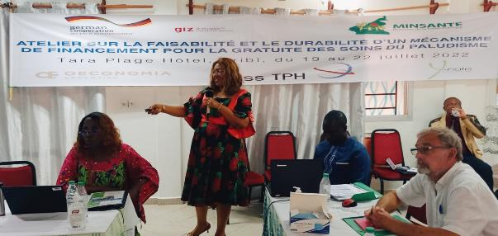
Figure 1 : presentation du programme d’élimination des frais d’accès aux soins des personnes vivant avce le VIH (HIV use fee elimination) par Mme Ngako Pamen Bouba

Jour 2 : démarrage des travaux de groupe, séquence 1
Les trois groupes formés ont reçu des termes de références organisant leurs travaux en deux séquence, chacune étant ponctuée de restitution plénière visant à clarifier les concepts et orienter les travaux de la séquence suivante.
- GROUPE 1 : choix et coûts du panier de soin pour le fonds d’achat de la gratuité effective du paludisme (FAGEP)
- GROUPE 2 : mécanisme d’achat de soins et rémunération des prestataires.
- GROUPE3 : levée de fonds, mobilisation des ressources et mise en commun
A la suite de la restitution de tous les groupes, il a été demandé aux modérateurs des différents groupes de réexaminer le travail restant et aux consultants de se rapprocher des groupes pour recadrer la suite des travaux. Ensuite la deuxième séquence des travaux a été lancée.

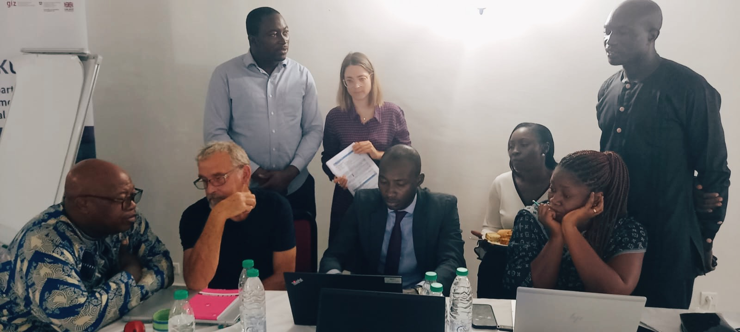
Figure 2 : groupe de travail sur la levée, la mobilisation et la mise en commun des ressources avec de gauche à droite M. E.Onana (UCPC/MINSANTE), Dr B.Galland (Swiss TPH), Dr Beng (ICN, Fonds Mondial), Dr L.Seidelmann (GIZ, BACKUP/PH4), M. Idriss Ahmed (SPM/Primature), Dr D.Achu (PNLP/MINSANTE), Mme R.Omgba (MINFI), M. N.Ransome (MINFI)

Jour 3 : poursuite des travaux de groupe, séquence 2
La journée a démarré par la restitution des résultats de l’étude des coûts, étude menée en vue d’améliorer l’accès aux soins et services liés au paludisme pour les enfants de moins de 5 ans au Cameroun et ainsi informer le projet financé par BACKUP GIZ et conduit par Swiss TPH.
Quelques échanges s’en sont suivis dans le but d’éclairer quelques zones d’ombres relevées par les participants auxquelles le présentateur Thomas Engels de Oeconomia-Expertise, partenaire de Swiss TPH, a apporté des réponses appropriées.
Cette troisième journée a aussi permis d’approfondir les travaux de groupe et de préparer les recommandations.
Tous les groupes ont présentés leurs travaux, et il leur a été demandé de prendre en compte les différents amendements apportés jusqu’à la fin de la journée.
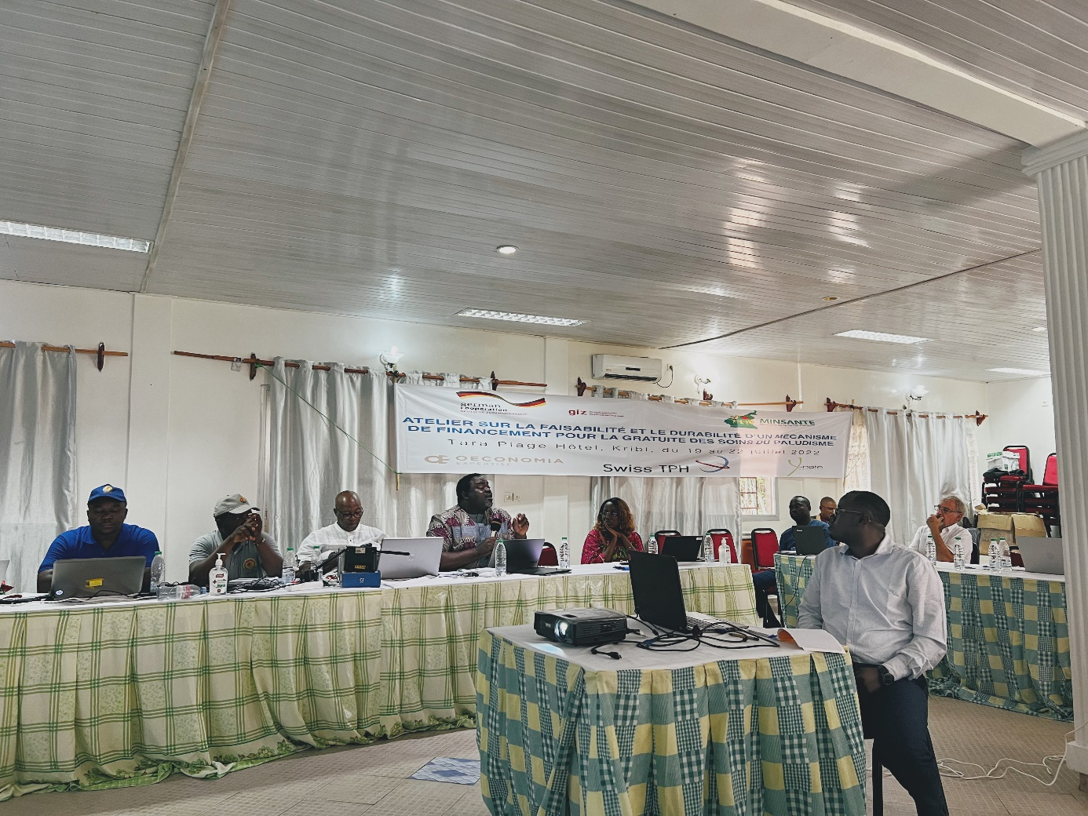
Figure 3 : Séance plénière, intervention de Dr R.Okalla (UCPC/MINSANTE)

Jour 4 : poursuite des travaux de groupe, séquence 2
La dernière journée a permis de formuler les recommandations de l’atelier qui sont présenté au chapitre 5 et qui ont été passée en revue en plénière après les groupes aient pu finaliser leur travail, notamment le groupe 1 concernant le costing du panier de soins

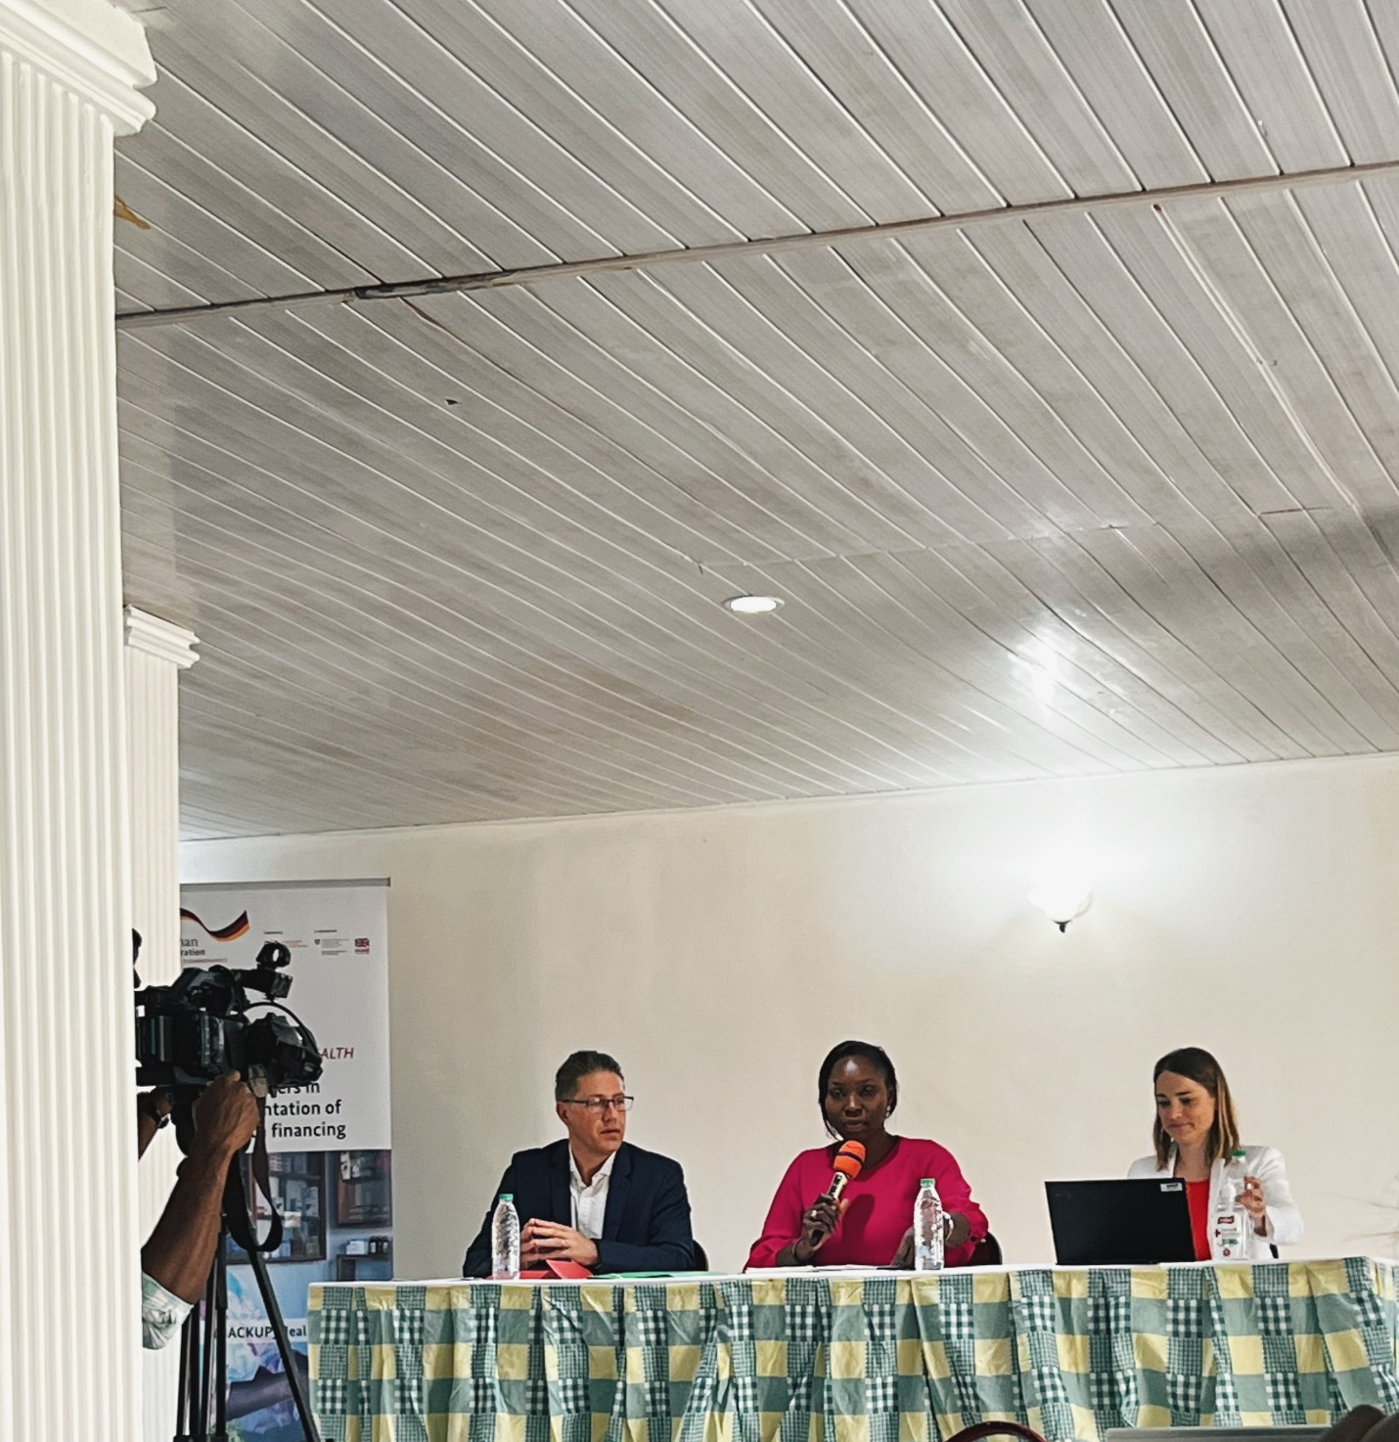
Figure 4 : Clôture de l’atelier sous la présidence de Mme la Secrétaire Permanente du Programme National de Lutte contre le Paludisme (PNLP, MINSANTE), Dr Dorothy Achu

Recommandations de l’atelier

Le quatrième et dernier jour de l’atelier fut consacré à la formulation des recommandations, partant des travaux de groupe et organisées selon les 3 thématiques à savoir et avec des recommandation d’ordre général pour la mise en œuvre du pilote :
- Panier de soin pour la gratuité des soins du paludisme
- Modalités d’ahat des soins de la gratuité
- Levée, la mobilisation et la mise en commun des ressources pour le financement de la gratuité des soins
- Mise en œuvre du pilote

Recommandation concernant le panier de soin à couvrir par la gratuité
N° | Recommandation | Responsable(s) | Délais | Commentaire
1 | Prendre en charge le paludisme et ses complications (anémie, trouble neurologique et vomissement/déshydrations sévère) dans le cadre de ce projet pilote | Partenaires de pilotage | Pilote (janvier 2023) | Sous réserve de fonds disponible
2 | Prendre en compte les protocoles du PNLP dans la mise en œuvre du projet pilote | Partenaires de pilotage | Pilote (janvier 2023)
3 | Estimer les couts du traitement des pre-transfert et transport | Partenaires de pilotage
4 | Définir le mécanisme d’intégration de l’agent de santé communautaire (ASC) dans le cadre de ce projet pilote | Partenaires de pilotage | Septembre 2022 | Parmi les prestataires : ASC, CSI, CMA et HD
5 | Inclure des formations sanitaires prive dans le projet pilote | Partenaires de pilotage | Septembre 2022
6 | Mettre à disposition de toutes les parties prenante le manuel de procédure du projet | Partenaires de pilotage | Janvier 2023

Recommandations concernant l’achat des soins de la gratuité
N° | Recommandation | Responsable(s) | Délais | Commentaire
1 | Adopter un système d’achat de soins mixte pour le pilote | Partenaires de pilotage, FRPS, FOSA | Janvier 2023 | Dotation en nature pour les intrants et remboursement unitaire pour les actes
2 | Mettre en place des tarifs forfaitaires (paludisme simple) et plafonnés (paludisme grave) | Partenaires de pilotage | Septembre 2022 | Basé sur le travail de panier de soins
3 | Améliorer le circuit des médicaments pour assurer l’effectivité de la dotation en nature | Partenaires de pilotage, FRPS, CENAME, FOSA… | Pilote (janvier 2023) | Assurer l’autorisation tamponné des FRPS pour aller vers d’autres fournisseurs et accélérer le plaidoyer pour le mécanisme d’achat du Fond Mondial (réflexion avec le fond mondiale)
4 | Développer une fiche récapitulative (attestation de soins) Paludisme pour les FOSA | Partenaires de pilotage | Septembre 2022 | Basé sur le travail de panier des soins
5 | Assurer une mise en place d’openIMIS au niveau des FOSA pour l’enregistrement des patients & demandes de remboursement | Partenaires de pilotage, FOSA | Janvier 2023 | Au fur et à mesure construire une base de données sur les patients qui permettra une vérification d’éligibilité plus efficace
6 | Payer sous réserve les FOSA sur base d’openIMIS | Partenaires de pilotage, FRPS | Pilote (janvier 2023) | Il faudra mettre en place une procédure de signature pour les pièces justificatives
7 | Mettre en place des règles de contrôle (vérification communautaire, contrôle sur site, suivi des données) | Partenaires de pilotage | Janvier 2023 | Les méthodes ont été définies mais pas les fréquences/procédures
8 | Le respect des protocoles doit être suivi pour que la FOSA soit remboursée (aussi par rapport aux intrants) | Partenaires de pilotages, FRPS, FOSA | Pilote (janvier 2023) | Même si les intrants n’affectent pas le montant du remboursement, il y aura un lien entre la prescription des intrants et le remboursement des actes
9 | Utiliser openIMIS pour le suivi des stocks aux FOSA | Partenaires de pilotages, FRPS | Pilote (janvier 2023) | Avec la dotation en nature, il faudra mettre un accent sur le suivi des stocks (comparaison entre intrants rapporté dans openIMIS et la disponibilité aux FOSA)

Recommandations concernant la levée, la mobilisation et la mise en commun des ressources pour le financement de la gratuité des soins
N° | Recommandation | Responsable(s) | Délais | Commentaire
1 | Adopter un financement mode projet, comme pour le Chèque santé en phase pilote | Partenaires de pilotage, MINFI, FMI | Pilote (janvier 2023) | Allocation des fonds directement à la CAA (caisse autonome d’amortissement)  Ordonnancement en dehors des procédures du MINSANTE  A négocier entre le FM, la GIZ, le MINFI  Inscrire la faisabilité d’un montage financier pérenne
2 | Engager un plaidoyer pour alléger les procédures de passation des marches d’ engagement et de décaissement des fonds | Partenaires de pilotage, MINSANTE, MINFI, OSC | Pilote (janvier 2023)
3 | Préparer le PTAB (Pendant le première semestre) et les justificatifs (Trimestriellement) de l’année N-1 à temps | Prestataire FOSA, FRPS, MINFI | T-3de l’année
4 | Faire un plaidoyer pour la (re)création d’une Commission Spéciale de passation des marchés pour l’acquisition par la CENAME des médicaments pour réduire les étapes de la procédure en cours. | Partenaires de pilotage, MINFI, CENAME, PRIMATURE | Long terme
5 | Obtenir une dérogation dans le taux de décaissements des fonds pour l’acquisition des médicaments et des intrants médicaux | Partenaires de pilotage, MINFI, CENAME, FMI | Pilote (janvier 2023)
6 | Faire recours à d’autres systèmes d’achats des partenaires pour l’approvisionnement en médicaments et produits de santé dans les courts délais | Partenaires de pilotage, MINFI, CENAME, FMI | Pilote (janvier 2023)
7 | La création d’un fonds fiduciaire autonome alimenté par des taxes nouvelles | Partenaires de pilotage, MINFI, FRPS, CNSP | Moyen-terme | Les nouvelles taxes sont considérées comme des recettes nouvelles dérogeant à l’unicité budgétaire  Sous contrôle du MINFI :  - Versement direct des taxes par celui qui lève au FF  - Adoption de procédures spéciales d’allocation des fonds aux acheteurs de soins et de reporting
8 | Intégrer le système de gestion du FAGEP (fond d’achat de gratuité effectif du paludisme) avec les system d’achat du FRPS

Recommandations Générales de l’atelier pour le projet pilote

Etendre le pilote au-delà de ce qui est prévu

- Au-delà de 6 mois :
  - Pour tenir compte des variations saisonnières dans l’année
  - Pour disposer d’une période plus longue pour obtenir des résultats probants
- Au-delà d’un seul District sanitaire (DS) et d’une seule région
  - Pour être plus représentatif des réalités du pays :
    - Prendre en compte des zones (districts) Rurales et urbaines
    - Prendre en compte les différences épidémiologiques entre les régions
  - Pour avoir des résultats plus significatifs / des gains d’efficience en développant les synergies avec d’autres mécanismes de financement (Chèque santé dans la région Nord et HIV user fees dans les régions Nord-Ouest et Centre) avec l’utilisation d’openIMIS en vue du passage à l’échelle de la stratégie.

Elaborer le cadre de suivi et évaluation du pilote

- Définir des indicateurs de suivi et d’évaluation du pilote
- Définir les modalités de production et de dissémination de ces indicateurs

Prochaines Etapes
N° | Action | Délai / Echéance | Responsable
1 | Finaliser et disséminer le rapport de l’atelier avec les participants | 1 semaine | Swiss TPH
2 | Organiser une réunion avec les partenaires (GIZ BACKUP, OMS, UNICEF, USAID, banques Mondiale, PLMI, KfW, AFD, BID) pour partager les recommandations et mobiliser les ressources pour les engagements | Début septembre 2022 | GIZ BACKUP
3 | Finaliser le cadre et le budget de la phase pilote | 2 semaines | SwissTPH
4 | Lever et mobiliser les ressources auprès des bailleurs potentiel (Fond Mondial et BID) | Immédiate | GIZ BACKUP et PNLP
5 | Rapport intermédiaire du projet BACKUP par les consultants sur la feuille de route | 9 septembre 2022 | Swiss TPH
6 | Déterminer les quantités des intrants attendu dans le cadre de ce pilote | septembre 2022 | PNLP
7 | Elaborer le manuel de procédures et cadre suivi évaluation du projet pilote | Fin septembre | Partenaire de pilotage y compris autres parties prenantes pour la validation
8 | Organiser le suivi du projet (appels mensuels et boucle e-mails) | Immédiate | GIZ BACKUP, PNLP
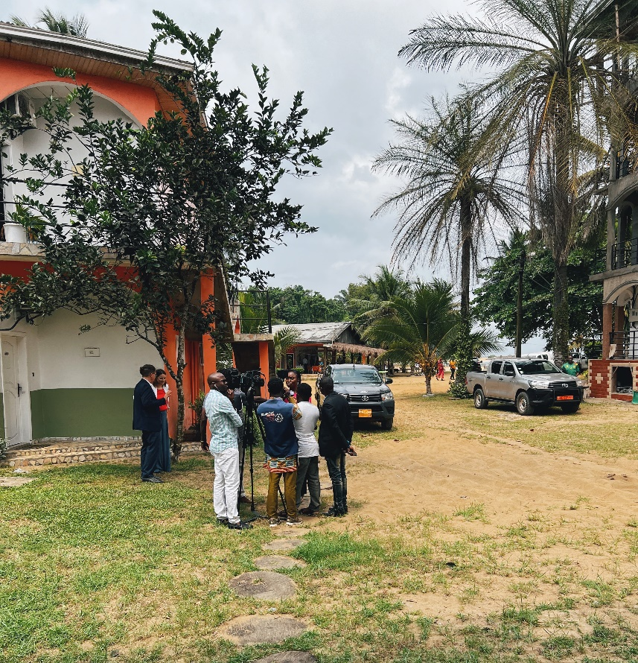
Figure 5 : Interview des partenaires de pilotage (GIZ et PNLP) et du chef d'équipe à Swiss TPH par la presse locale et nationale

Annexe 1 : Termes de référence de l’atelier
Version finale du 15 juillet 2022

- CONTEXTE ET JUSTIFICATION
Dans le cadre du programme BACKUP, il est proposé de réaliser un projet pilote d’introduction d’openIMIS au Cameroun en vue de contribuer à une meilleure transparence de paiement des soins et services liés au paludisme, et de concevoir une stratégie de suivi des traitements et coûts administrés par l’usage du programme openIMIS en vue d’améliorer la mise en œuvre effective de la gratuité et favoriser l’accès aux soins à la population aux services et soins liés au paludisme. Avec le potentiel offert par le logiciel libre de droits openIMIS, il sera possible de disposer d’une information transparente sur la distribution des traitements et leurs coûts dans les différents centres de soins et ainsi permettre de gérer leur prise en charge une fois qu’ils seront introduits dans la CSU nationale.
Le PNLP et l’équipe de BACKUP/P4H à la GIZ ont commencé à échanger et conceptualiser le projet il y a environ un an, dans le but d’améliorer l’accès aux soins à la population (surtout au moins de 5 ans) et augmenter la transparence du financement des soins. En effet, il est important pour le PNLP de suivre plus précisément la mise en œuvre la gratuité des soins de moins de 5 ans et du subventionnement des services pour les plus de cinq ans afin de s’assurer de leur effectivité. Une harmonisation des coûts de prise en charge des cas de paludisme et l’optimisation de la mobilisation des ressources sont aussi souhaitées.
Un travail d’étude préalable sur les différentes activités nécessaires pour la mise en place du pilote openIMIS a déjà été entamé, il est basé sur des travaux antérieurs et le retour d’expérience dans le cadre de la gestion des soins et services liés au VIH.
Quatre objectifs doivent permettre de mettre en œuvre cette stratégie, qui représente quatre groupes d’activités à réaliser successivement (A, B, C et D) :
- A. Estimation des coûts des services et soins liés au traitement du paludisme
- B. Conception du pilote et de la feuille de route
- C. openIMIS : faisabilité et estimation des coûts
- D. Mise en œuvre du pilote openIMIS

Suite à l’élaboration méthodologique consignée dans le rapport préliminaire du 10 mai 2022 et la réunion de concertation avec l’Unité de Coordination du Programme Conjoint (UCPC) du MINSANTE le 10 juin 2022 il a été acté d’organiser l’atelier objet des présents termes de référence en juillet 2022.
- Objectifs
Les objectifs de l’atelier sont définis comme suit (1 à 3) ainsi que leurs résultats attendus respectifs (a à d) :

- Faire connaitre le projet aux parties prenantes clef
  - Les objectifs du projet sont connus
  - La méthodologie de mise en œuvre du projet est comprise

- Présenter les résultats de l’étude de coûts
  - L’estimation des coûts de la prise en charge au niveau des établissements de santé et la contribution des patients pour les services et soins a été présentée ;
  - L’extrapolation de l’impact budgétaire de la couverture des soins dans la perspective de la mise en œuvre de la gratuité des soins au Cameroun a été présentée selon trois scénarios portant sur le panier de soins pris en charge.

- Concevoir la feuille de route et le pilote pour une meilleure prise en charge des soins de santé du paludisme
  - Les conditions politiques nécessaires pour une prise en charge des soins de paludisme des enfants de moins de 5 ans ont été évaluées.
  - Des recommandations concernant la prise en charge des soins de paludisme d´enfant de moins de 5 ans ont été formulées.
  - Une feuille de route pour la mise en place du pilote a été validée afin de matérialiser l’engagement de l’Etat pour l’optimisation de la prise en charge du paludisme.
  - Le schéma d´achat permettant de spécifier les procédures d’utilisation d’openIMIS a été élaboré.

- Approche méthodologique

En amont de cet atelier, deux réunions de préparation ont été organisées entre les partenaires de pilotage du projet et ont permis d’affiner la présente méthodologie.
Les consultants prépareront une série de présentations visant à faciliter les réflexions qui se matérialiserons autour de 3 groupes de travail qui traiteront 6 composantes techniques en vue d’atteindre les objectifs de l’atelier.
Les activités alterneront présentations et discussions plénières et travaux de groupes.

Les 6 composantes qui seront abordées par les groupes de travail (GT) sont les suivantes :

C1 Bénéficiaires, prestations, prestataires
C2 Costing du panier de soins
C3 Rémunération des prestataires/Mécanisme d'achat de soins
C4 Système de gestion et de contrôle
C5 Levée, mobilisation et mise en commun des ressources
C6 Schéma institutionnel

Les 3 GT suivants seront formé selon les compétences des participants présents
GT1 : Panier de soins (C1 et C2)
GT2 : Mécanismes d’achat des soins et rémunérations des prestations (C3 et C4)
GT3 : Levée de fonds, mobilisation des ressources et mise en commun (C5 et C6)

- Déroulement
L’arrivée des participants se fera la veille du démarrage des travaux.

Adresse de l’atelier
Tara Plage Hôtel, Kribi

Agenda

L’atelier se déroulera sur 4 jours du 19 au 22 juillet 2022 selon l’agenda prévisionnel suivant.

Date / heure | Responsable | Activité | Durée
Lundi 18 juillet 2022
Soirée |  | Arrivée des participants
Jour 1 – Mardi 19 juillet 2022
8h00 | Consultants | Mise en place | 0h30
8h30 | GIZ | Mot de Bienvenue | 0h10
8h40 | PNLP | Mot d’ouverture de l’atelier | 0h10
8h50 | Tous | Présentation des participants | 0h30
9h20 | Consultants | Introduction thématique  Validation de l’agenda  Désignation de la/du président(e) de séance et des rapporteurs  Formalités administratives | 0h10
9h30 | Consultants | Présentation du projet | 0h30
10h00 |  | Pause-Café | 0h30
10h30 | Consultants | Présentation de la méthodologie du projet validée | 1h00
11h30 | Consultants | Présentation de la méthodologie de conception et d'analyse d’un mécanisme d’achat de soins | 0h45
12h15 | Responsables programmes | Retour d’expérience différents mécanismes d’achats de soins / financement au Cameroun:  - Chèque santé  - HIV-user fee | 0h30  2x 15min
12h45 | Tous | Photo de famille du lancement officiel du projet | 0h15
13h00 |  | Déjeuner | 1h00
14h00 | Responsables programmes | Retour d’expérience différents mécanismes d’achats de soins / financement au Cameroun:  - Financement des soins du paludisme | 0h15  1x 15min
14h15 | Tous | Discussions sur les retours d’expériences des différents mécanismes | 1h00
15h15 | Tous | Introduction des travaux de groupe de travail | 0h30
15h45 | Tous | Session 1 des travaux de groupe | 2h00

Date / heure | Responsable | Activité | Durée
Jour 2 – Mercredi 20 juillet 2022
8h00 | Consultants | Mise en place | 0h30
8h30 | Rapporteurs | Lecture du rapport du jour 1 | 0h15
8h45 | Rapporteurs | Restitution GT1 | 0h15
9h00 | Rapporteurs | Restitution GT2 | 0h15
9h15 | Rapporteurs | Restitution GT3 | 0h15
9h30 | Consultants | Synthèse et Discussions | 1h00
10h30 |  | Pause-Café | 0h30
11h00 | Tous | Introduction aux travaux de groupe | 0h30
11h30 | Tous | Session 2 des travaux de groupe | 1h30
13h00 |  | Déjeuner | 1h00
14h00 | Tous | Session 2 des travaux de groupe (suite) | 1h00
15h00 | Rapporteurs | Restitution GT1 | 0h30
15h30 | Rapporteurs | Restitution GT2 | 0h30
16h00 | Rapporteurs | Restitution GT3 | 0h30
16h30 | Tous | Discussions | 1h00

Date / heure | Responsable | Activité | Durée
Jour 3 – Jeudi 21 juillet 2022
8h00 | Consultants | Mise en place | 0h30
8h30 | Rapporteurs | Lecture du rapport du jour 2 | 0h15
8h45 | Consultants | Restitution de l’étude des coûts | 2h00
10h45 |  | Pause-Café | 0h30
11h15 | Consultants | Discussions et simulations de l’impact budgétaire en plénière | 1h30
12h45 |  | Déjeuner | 1h00
13h45 | Tous | Elaboration des recommandations concernant :  - La prise en charge des soins de paludisme d´enfant de moins de 5 ans  - Une feuille de route pour la mise en place du pilote  - Le schéma d´achat permettant de spécifier les procédures d’utilisation d’openIMIS | 3h00

Date / heure | Responsable | Activité | Durée
Jour 4 – Vendredi 22 juillet 2022
8h00 | Consultants | Mise en place | 0h30
8h15 | Rapporteurs | Lecture du rapport du jour 3 | 0h15
8h30 | Tous | Elaboration des recommandations (suite) | 2h00
10h30 |  | Pause-Café | 0h30
11h00 | Tous | Finalisation et validation des recommandations | 2h00
13h00 |  | Déjeuner | 1h00
14h00 | Rapporteurs | Lecture du rapport du jour 4 | 0h30
14h30 | PNLP | Mot de clôture de l’atelier | 0h15

- Budget
Les frais de l’atelier sont couverts par Swiss TPH dans le cadre du mandat confié par GIZ BACKUP.

- Participants
Des acteurs externes au présent projet sont invités, qui pourraient avoir un intérêt à participer à cet atelier pour favoriser les échanges d’expériences et encourager une gestion efficace et universelle des coûts du système de santé. Les institutions invitées sont les suivantes :
N° | Organisation | Nb
1 | Consultant (Swiss TPH, Oeconomia-Expertise, Y-Note) | 5
2 | GIZ BACKUP | 5
3 | MINSANTE PNLP | 4
4 | MINSANTE Cellule informatique | 1
5 | MINSANTE CIS | 1
6 | RTGPNLP / DRSP Centre | 1
7 | FRPS Centre | 2
8 | GTR PNLP / DRSP Nord | 1
9 | GTR PNLP / DRSP Ouest | 1
10 | GTR PNLP / DRSP Est | 1
11 | Secrétaire permanent de l’Instance de Coordination Nationale du Fonds Mondial (ICN) | 1
12 | Programme d’élimination des frais du VIH | 1
13 | UCPC / MINSANTE : Coordinateur et Responsable suivi évaluation | 2
14 | UAC / MINSANTE : Responsable suivi évaluation et contrôleur médical | 2
15 | Administrateur FRPS et chef d’antenne Chèque santé (Nord) | 2
16 | PLMI (mortalité maternelle et infantile (MINSANTE) | 1
17 | MINAS (ministère des affaires sociales) | 1
18 | Ministère des finances :  - Directrice en charge des réformes budgétaires  - Directrice en charge de l’exécution budgétaire | 2
19 | Primature : Chargé des questions de santé | 1
20 | USAID / US President’s Malaria Initiative (PMI) | 1
21 | UNFPA | 1
22 | AFD | 1
23 | Banque Mondiale | 1
24 | UNAIDS | 1
25 | Agent Local Fond Mondial | 1
26 | Représentants Société Civile | 2
TOTAL |  | 43

Annexe 2 : Listes de présence

Rapport annuel de surveillance entomologique du paludisme dans les sites, MINSANTE/PNLP, janvier 2022
Plan Stratégique National de Lutte contre le Paludisme 2019-2023, MINSANTE/PNLP, octobre 2019
BACKUP Santé est un programme de la GIZ qui travaille pour le ministère fédéral allemand de la Coopération économique et du Développement (BMZ) et bénéficie d'un cofinancement de L'Agence Suisse du développement et de la coopération (DDC) depuis 2013. BACKUP vise à améliorer la mise en œuvre les programmes financés par le Fonds mondial de lutte contre le Sida, la Tuberculose et le Paludisme (FM).
openIMIS est un logiciel libre de droit qui bénéficie d’une initiative globale constituée d’un groupe de partenaires qui soutient et étend la portée d’openIMIS. L’initiative a favorisé l’émergence d’une communauté d’utilisateurs, de développeurs informatique et de partenaires au développement et institutions universitaires. L’objectif poursuivi est d’améliorer les opérations de financements de la santé en permettant un échange transparent des données relatives aux patients, aux prestataires de services de santé et aux organismes payeurs. Pour en savoir plus : https://openimis.org/fr
BACKUP Santé est un programme de la GIZ qui travaille pour le ministère fédéral allemand de la Coopération économique et du Développement (BMZ) et bénéficie d'un cofinancement de L'Agence Suisse du développement et de la coopération (DDC) depuis 2013. BACKUP vise à améliorer la mise en œuvre les programmes financés par le Fonds mondial de lutte contre le Sida, la Tuberculose et le Paludisme (FM).
openIMIS est un logiciel libre de droit qui bénéficie d’une initiative globale constituée d’un groupe de partenaires qui soutient et étend la portée d’openIMIS. L’initiative a favorisé l’émergence d’une communauté d’utilisateurs, de développeurs informatique et de partenaires au développement et institutions universitaires. L’objectif poursuivi est d’améliorer les opérations de financements de la santé en permettant un échange transparent des données relatives aux patients, aux prestataires de services de santé et aux organismes payeurs. Pour en savoir plus : https://openimis.org/fr

